|  |
| --- |
|  |
|  |

MAGAZINUL „LADOIPAȘI”

Lucrare de specialitate pentru certificarea competențelor profesionale

Îndrumător,

prof

Candidat,

NUME

# Cuprins

Cuprins 2

I. Motivul alegerii temei 3

II. Structura aplicației și utilizarea acesteia 4

III. Detalii tehnice 18

LIMBAJUL HTML 18

CSS Style 22

JAVASCRIPT 24

PHP 26

IV. Dezvoltări ulterioare 28

V. Despre site-ul web 29

Bibliografie 34

# Motivul alegerii temei

Ideea deschiderii unui magazin le-a venit părinților mei în perioada pandemiei, când oamenilor li s-a interzis deplasarea pe distanțe mari în anumite intervale orare, îngreunându-le astfel accesul la resursele alimentare necesare zilnic. Cei mai afectați au fost oamenii în vârsta și cei singuri, îndeosbi cei din mediul rural. Acesta este motivul pentru care părinții mei au înființat acest magazin în satul Rușii Mănăstioara, aflat la o distanță de 15km de orașul Suceava. În acest mod li s-a facilitat oamenilor din acel sat, precum și din împrejurimi accesul la cumpărături.

La rândul meu am îmbrățișat această idee cu tot entuziastmul, participând la procesul de înființare al magazinului cu idei arhitecturale cât și de design interior inovatoare, una din pasiunile mele fiind design-ul interior. După ce s-a finalizat procesul de construcție al clădirii, precum și cel de amenajare interioară, a urmat aprovizonarea magazinului cu marfă. Gestionarea zilnică a cantității de marfă a necesitat cunoștințe de informatică, de aceea acesta a fost domeniul de care m-am ocupat eu în totalitate, îmbinând cunoștințele acumulate de-a lungul timpului la orele de informatică cu partea practică din teren.

Perioada de pandemie ne-a focalizat din nou atenția pe tehnologia informației, deoarece interenetul a devenit principala sursă nu doar de informare și comunicare, dar mai ales de aprovizionare. Astfel într-un timp foarte scurt, în toate domeniile a avut loc practic o adevarată explozie a tehnologiei informației : în sănătate, educație, finanțe, contabilitate, etc. Din acest motiv în mintea mea s-a conturat și mai mult ideea realizării unui site al magazinului nostru, atât pentru prezentarea produselor disponibile, cât și ulterior implementarea modului de vânzare online, momentan aflat în stadiul de debut.

# Structura aplicației și utilizarea acesteia

Pagina principală a site-ului conține în partea de antet cinci opțiuni de meniu care fac legătura către paginile corespunzătoare. Subsolul conține informații generale, ușor accesibile. Design-ul paginii este completat în interior cu imagini de prezentare a produselor, a ofertelor sau a altor detalii despre magazin.

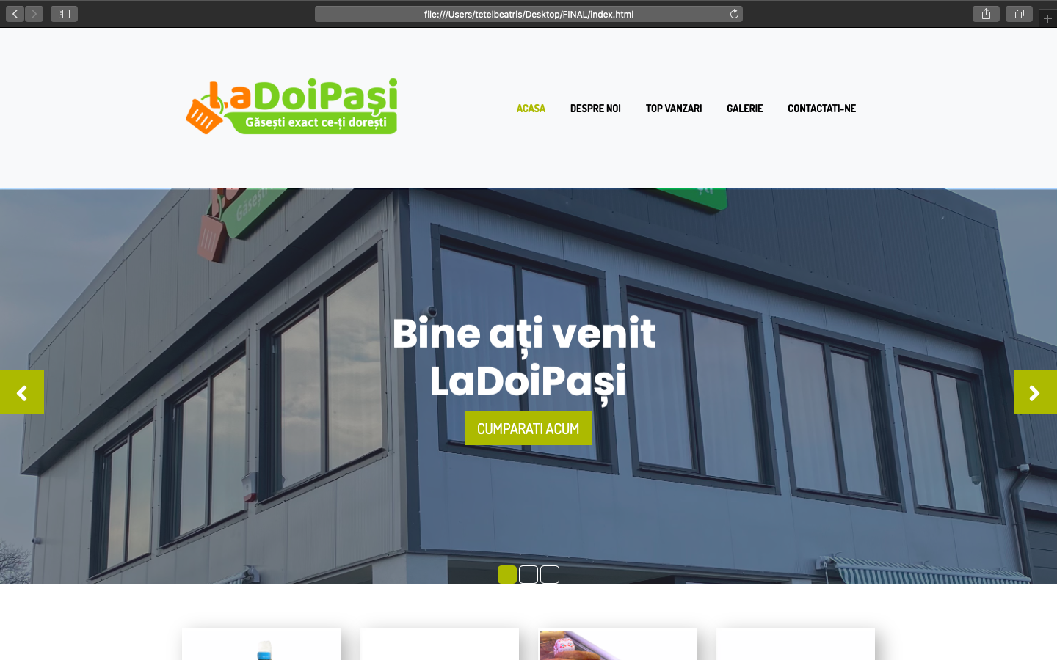

Prima opțiune de meniu ACASA direcționează utilizatorul către pagina principală a site-ului, unde suntem întâmpinați cu un mesaj de bun-venit. Într-o prezentare de tip slide-show ni se face cunoscută echipa implicată în buna funcționare a magazinului. De asemena, putem vizualiza și câteva imagini din interiorul și exteriorul magazinului.

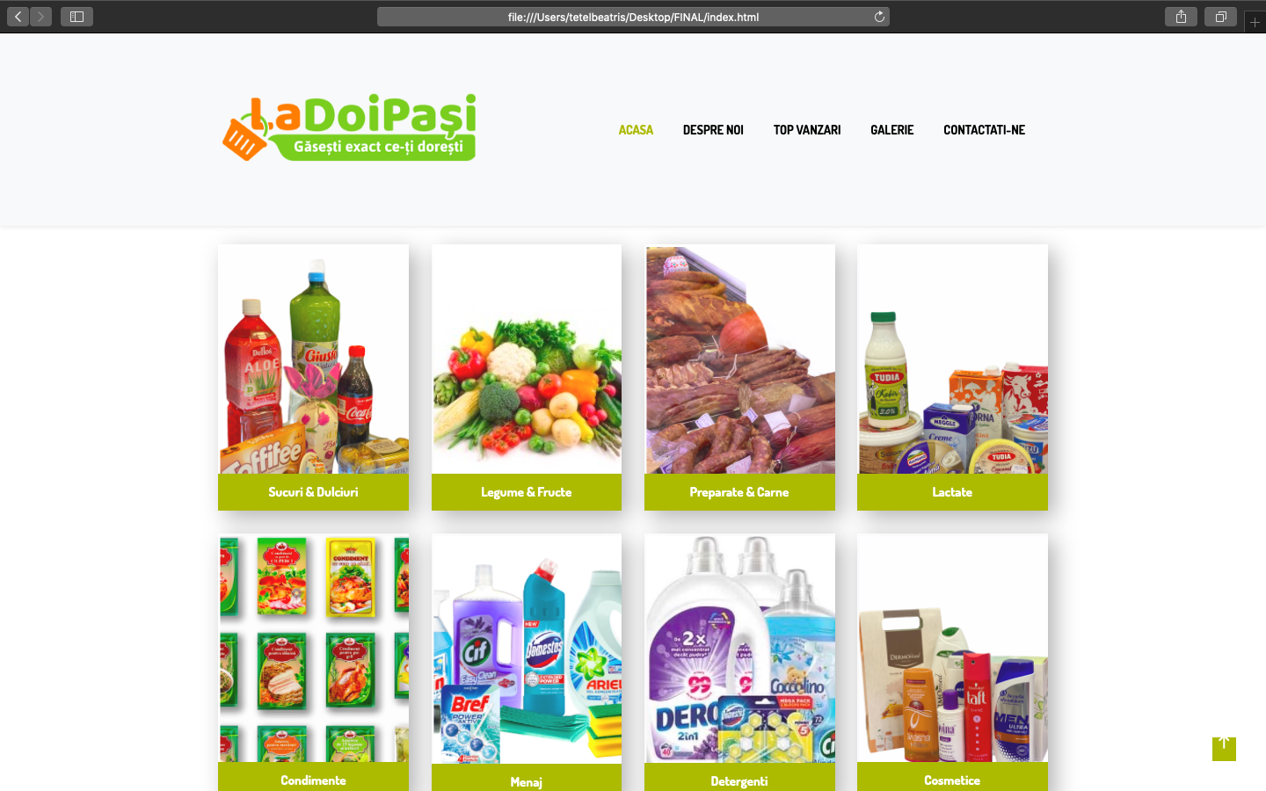

În continuare, pe pagina principală sunt prezentate categoriile de produse existente în magazinul nostru, sub forma unor imagini și hiperlink-uri:

* **Sucuri & Dulciuri**
* **Legume & Fructe**
* **Preparate & Carne**
* **Lactate**
* **Condimente**
* **Menaj**
* **Detergenti**
* **Cosmetice**

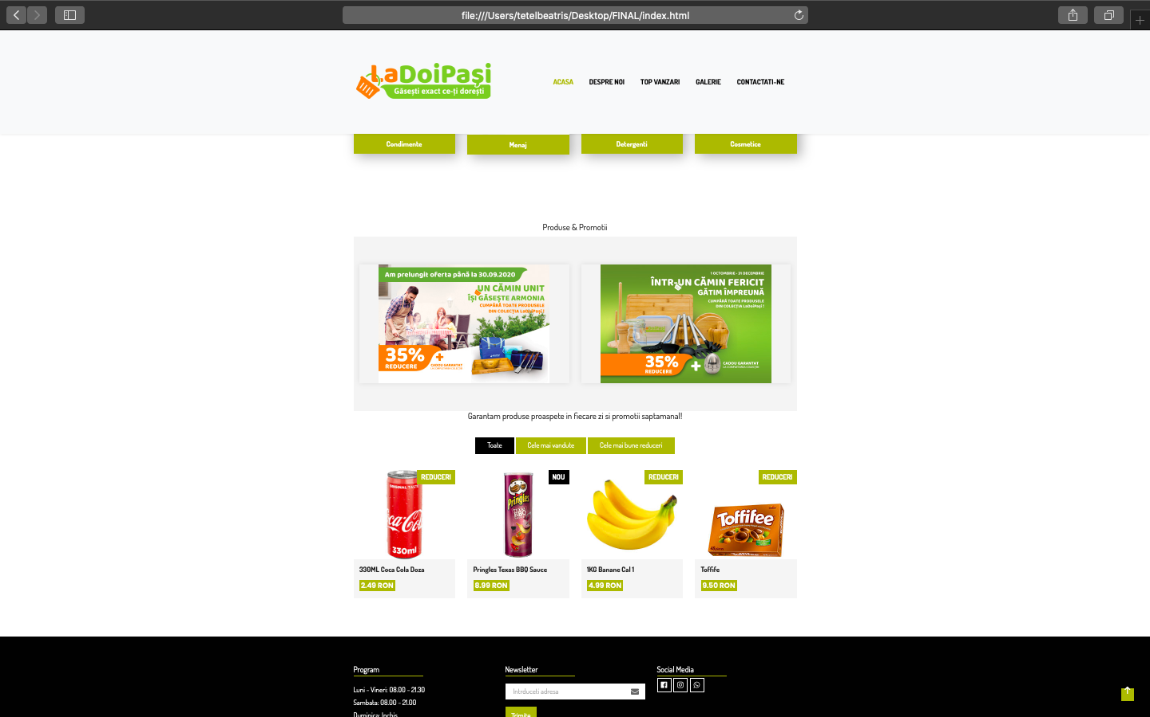

De asemena, pagina principală conține și o secțiune cu **Produse & Promiții**, actualizate lunar, alături de o scurtă prezentare a celor mai vândute produse, precum și a produselor cu cel mai mare procent de reducere.

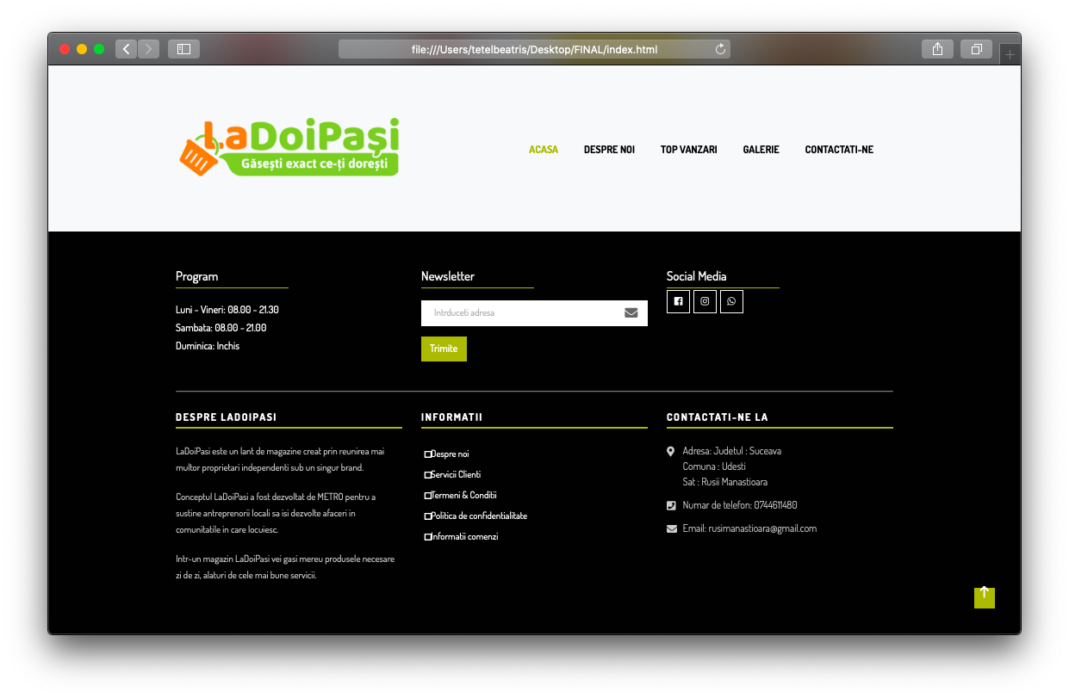

În partea de subsol a paginii, uitlizatoul are următoarele posibilități:

* **Program**

Utilizatorul poate consulta programul de funcționare al magazinului nostru.

* **Newsletter**

Utilizatorul se poate abona pentru a primi în adresa de e-mail noutățile privitoare la produsele și promoțile magazinului nostru.

* **Social Media**

Utilizatorul poate vizita pagina de Facebook sau Instagram a magazinului nostru sau poate interacționa telefonic cu noi prin intermediul aplicației Whatsapp.

* **DESPRE LADOIPAȘI**

Utilizatorul este informat despre lanțul de magazine LADOIPAȘI.

* **INFORMATII**

În această secțiune punem la dispoziția utilizatorului o serie de informații importante :

* Despre noi

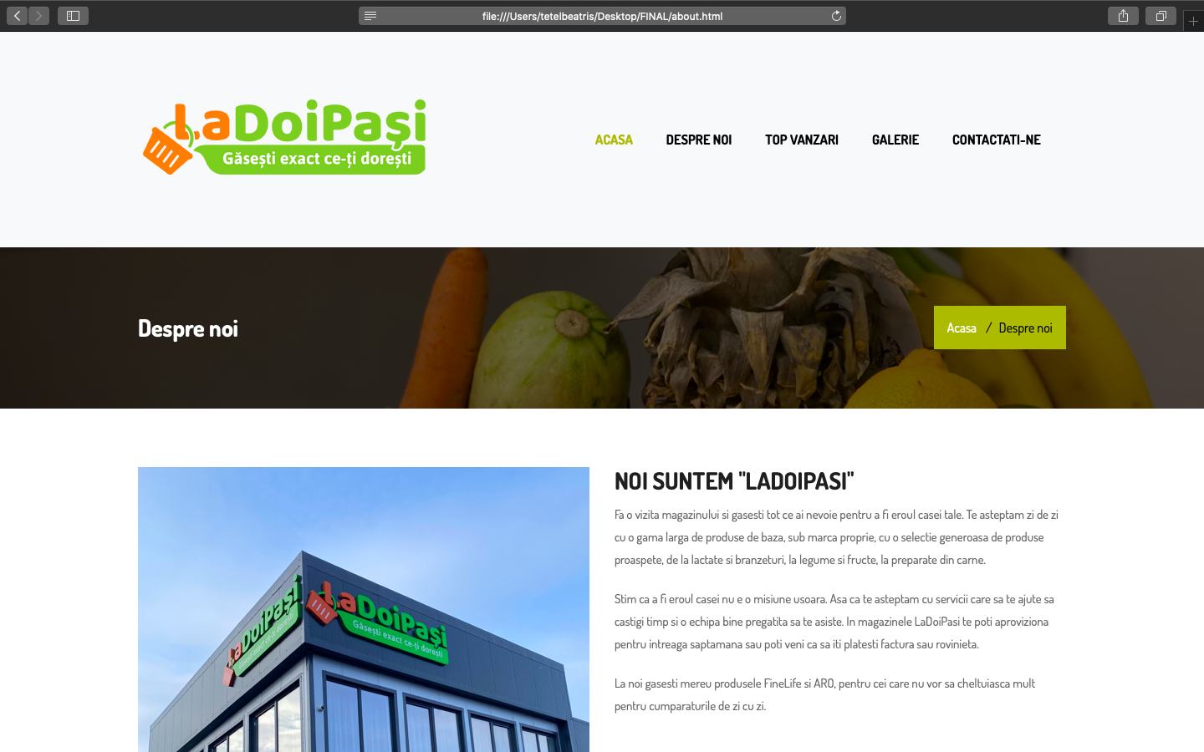

* Servicii clienți

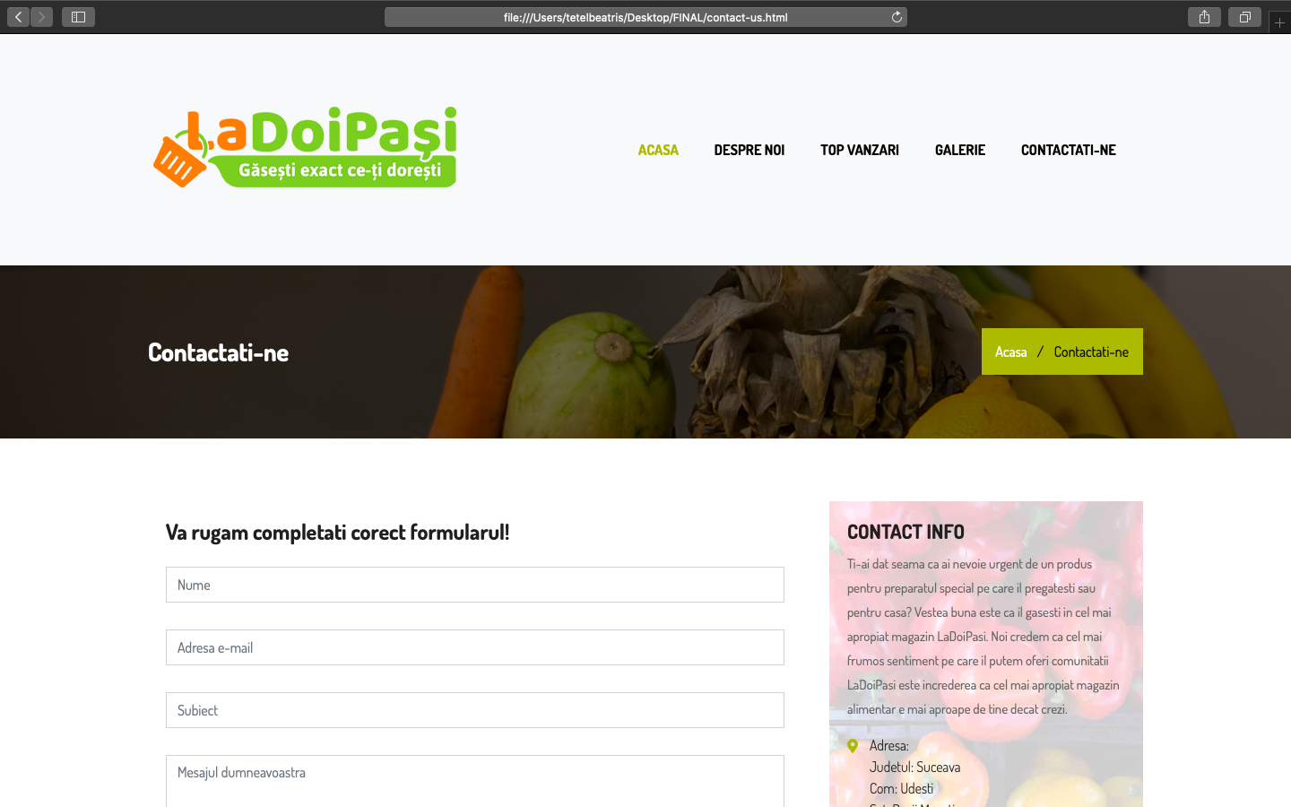

* Termeni & Conditii

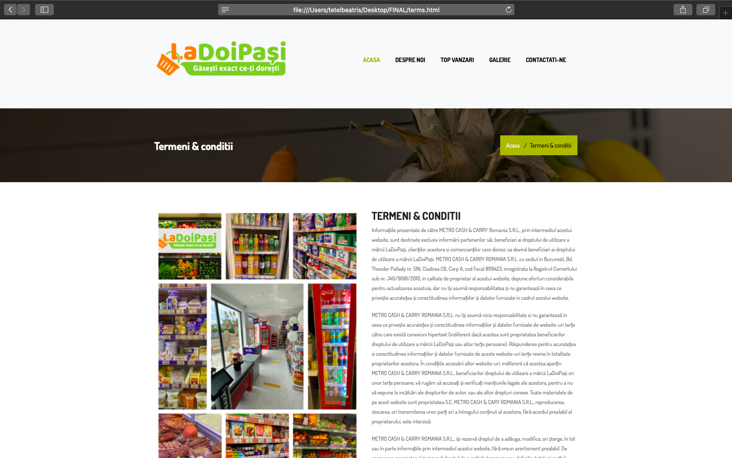

* Politica de confidentialitate

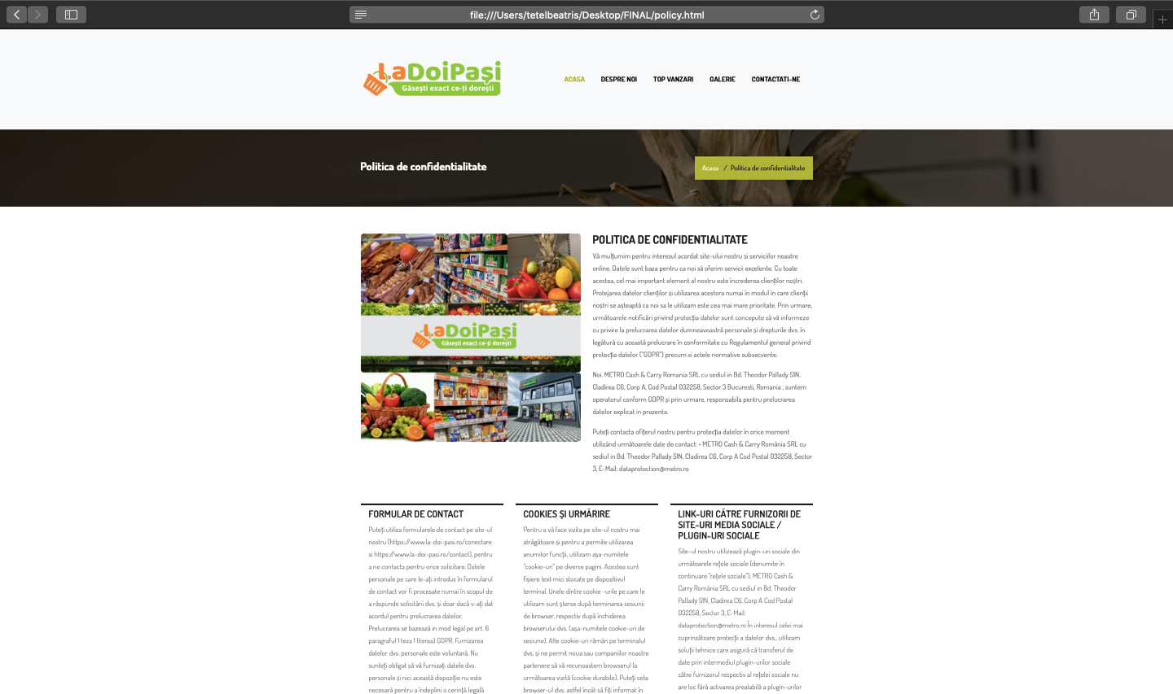

* Informatii comenzi

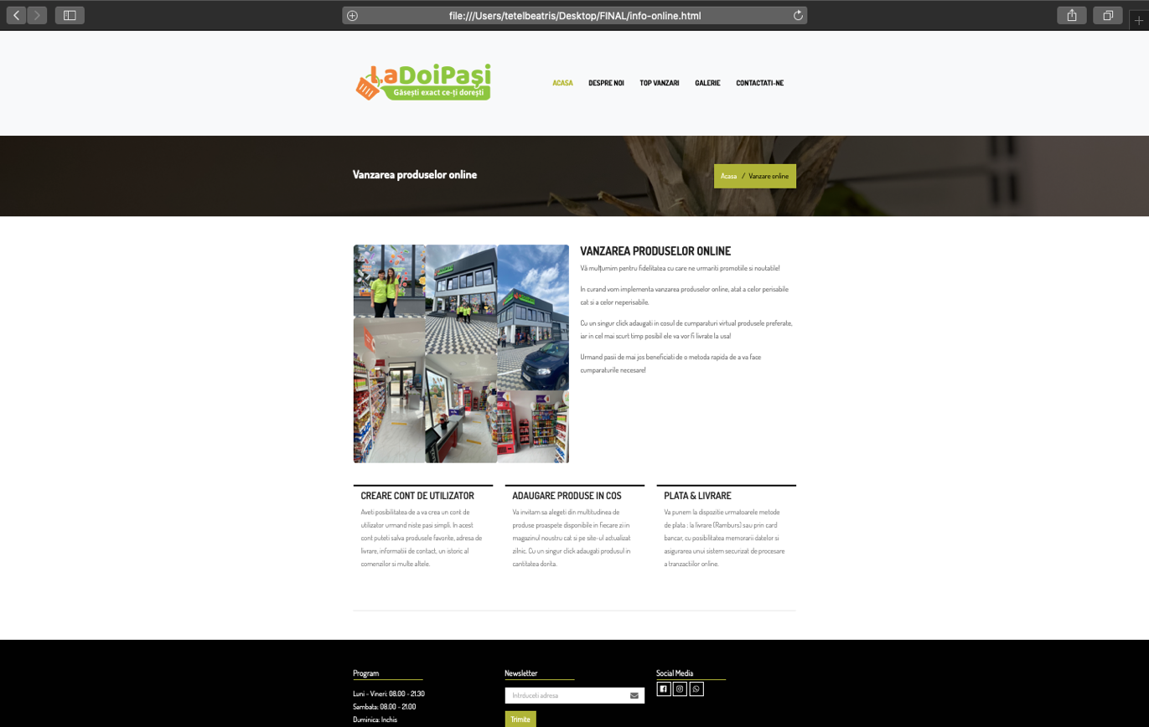

* **CONTACTATI-NE LA**

Pentru mai multe informații utilizatorului i se pun la dispoziție datele de contact ale magazinului nostru.

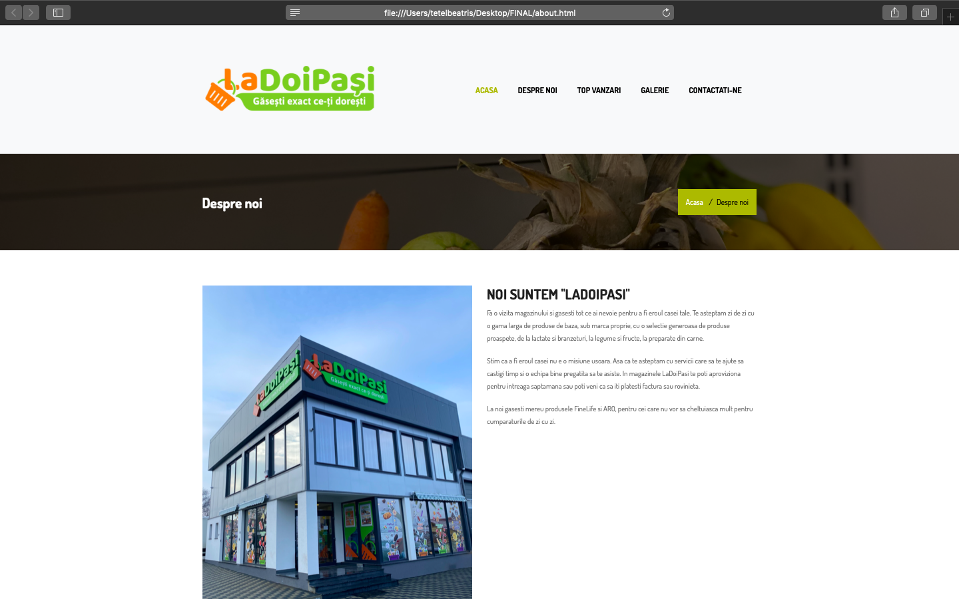

A doua opțiune de meniu DESPRE NOI direcționează utilizatorul către a doua pagină a site-ului, unde putem vizualiza o panoramă a magazinului din exterior. În partea dreaptă a imaginii se face o scurtă prezentare a magazinului, după care mai jos sunt enumerate trei puncte forte care definesc magazinul nostru:

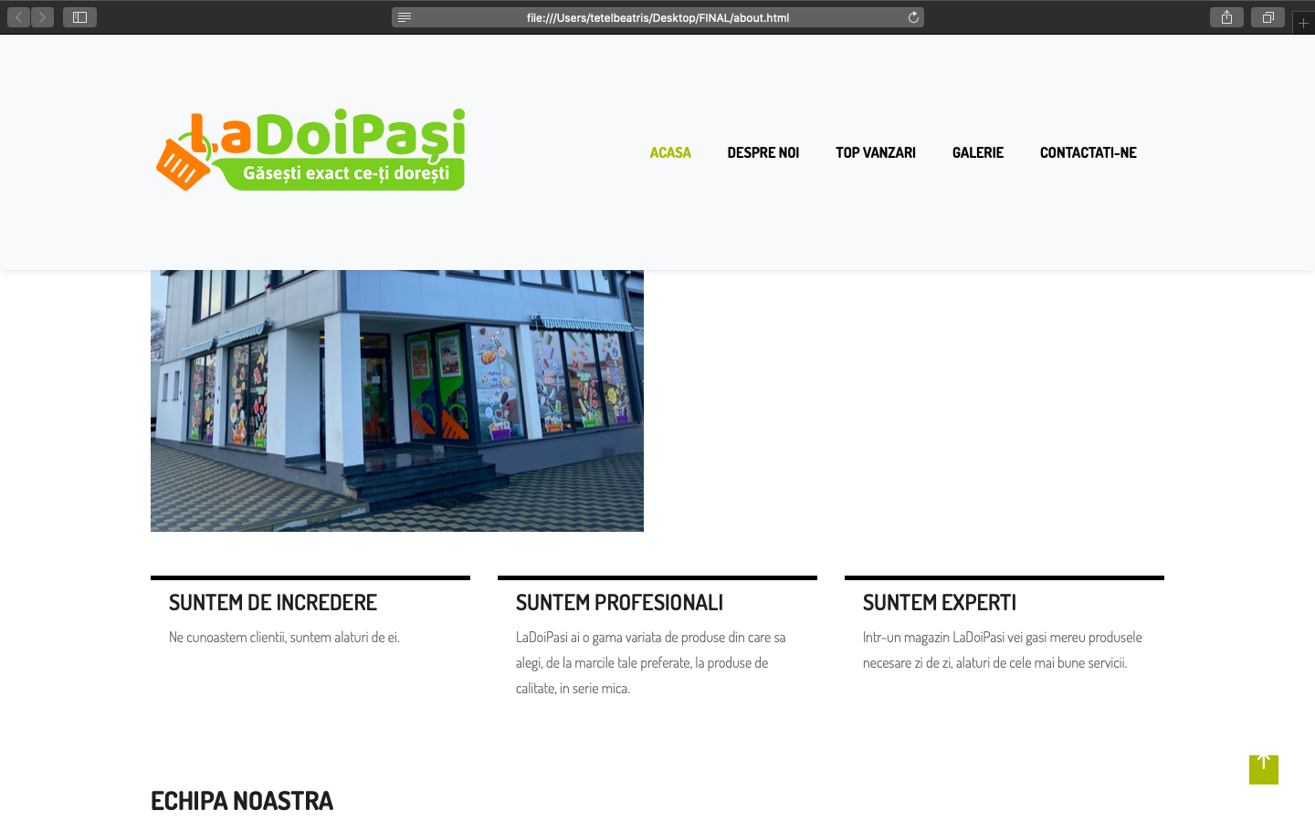

La final avem o scurtă prezentare a echipei noastre, precum și a atribuțiilor fiecărui membru al echipei.

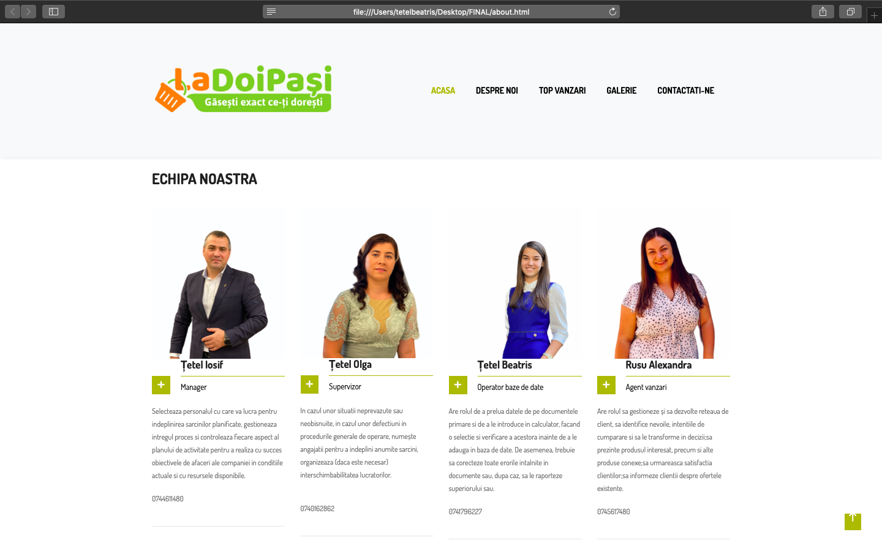

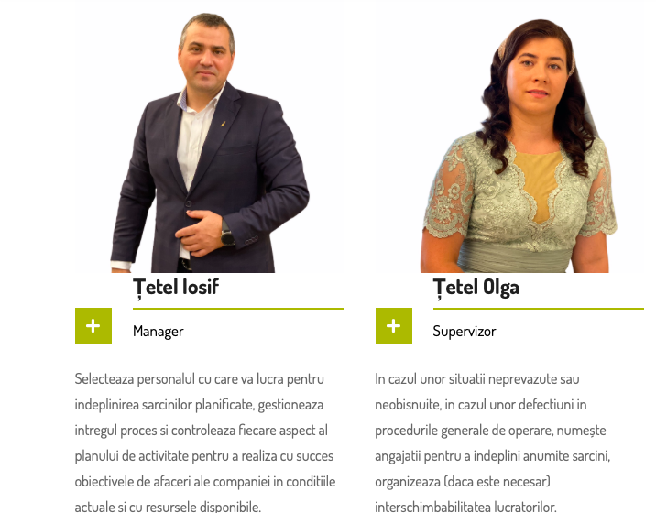

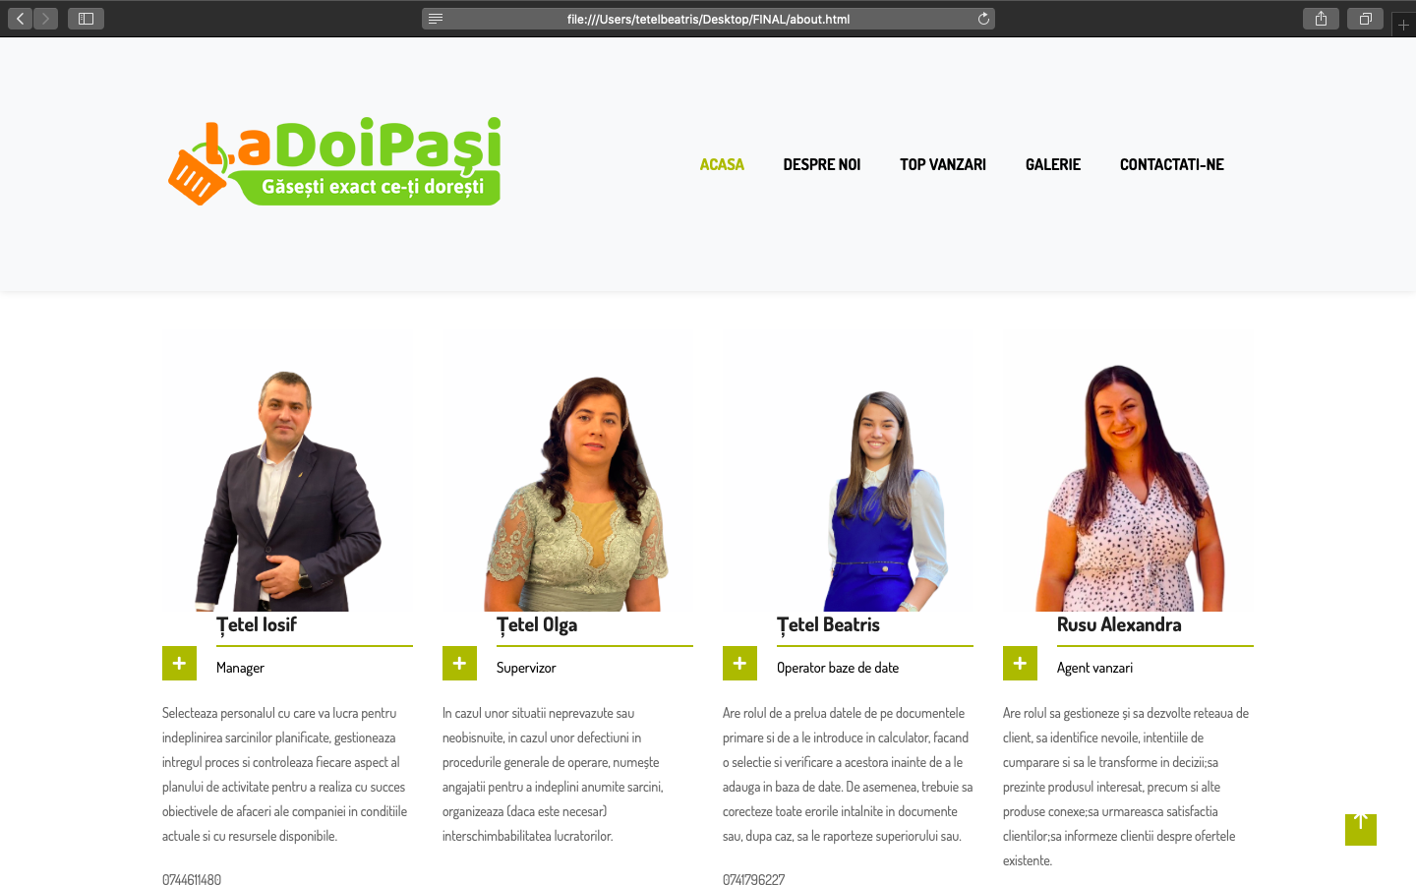

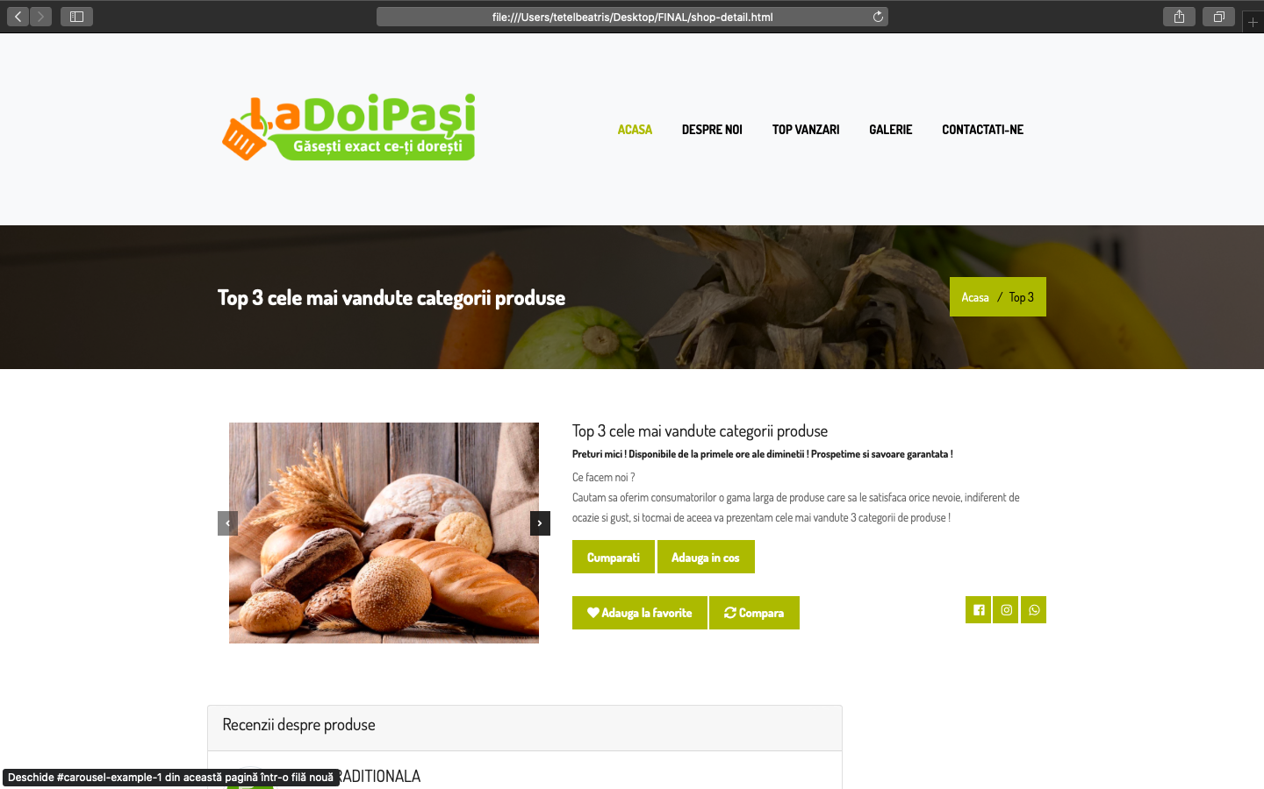

A treia opțiune a meniului pune la dispoziția utilizatorului informații privitoare la primele Trei cele mai vândute categorii de produse.

Partea a doua a paginii conține recenzii privitoare la cele trei categorii mai sus amintite :

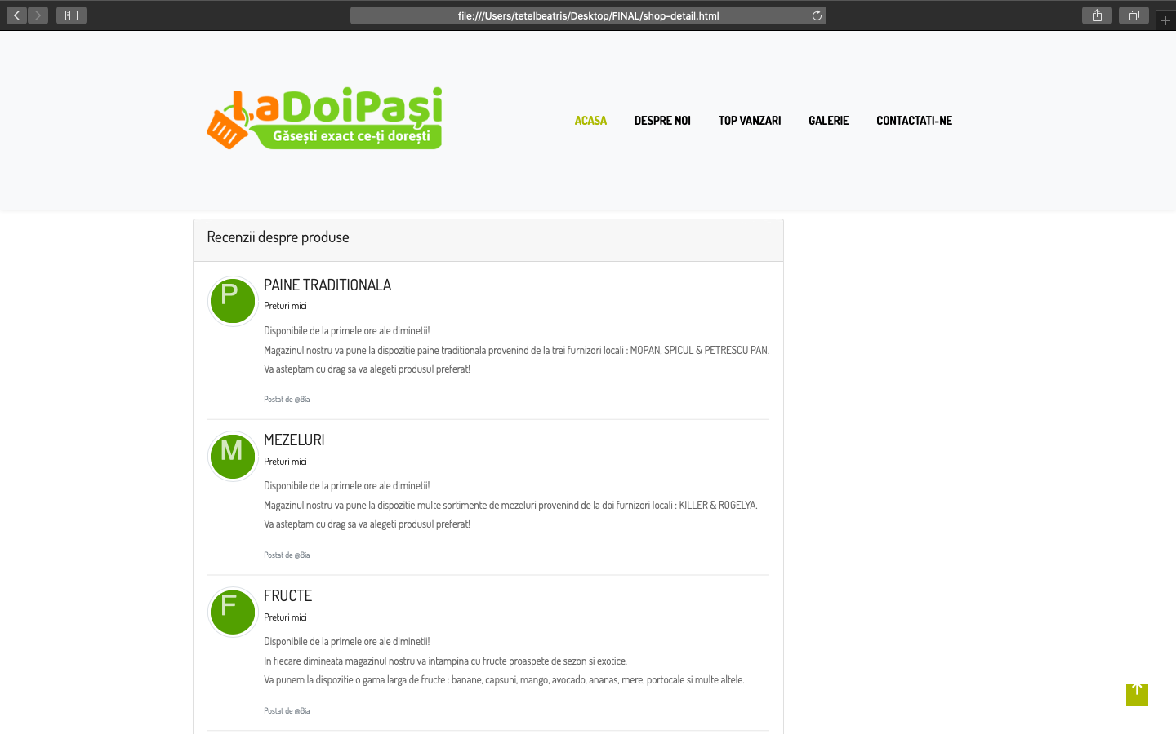

În partea a treia a paginii sunt prezentate mai multe produse pe care noi le recomandăm a fi achiziționate din magazinul nostru.

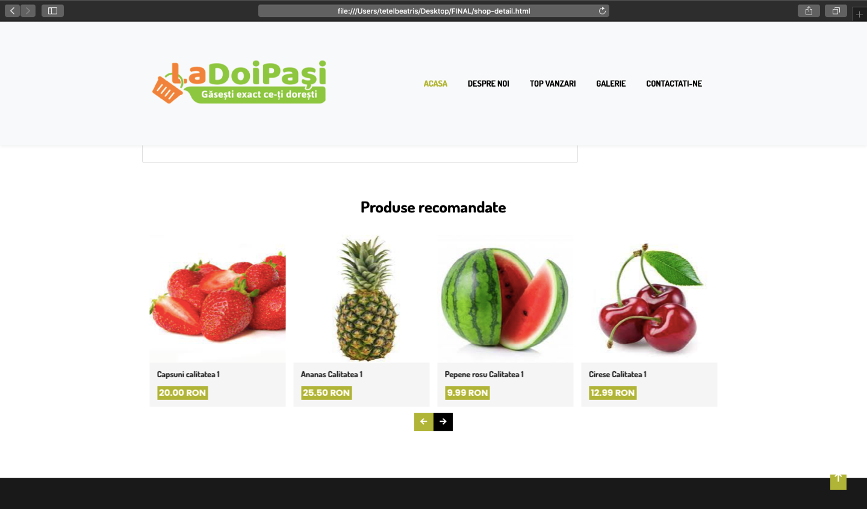

A parta opțiune de meniu **GALERIE**, permite utilzatorului să vizualizeze toată gama de produse a magazinului nostru sau produsele organizate pe categorii:

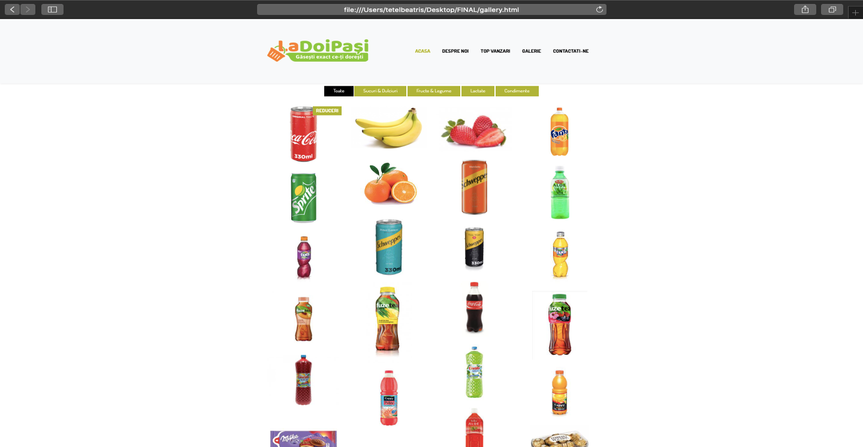

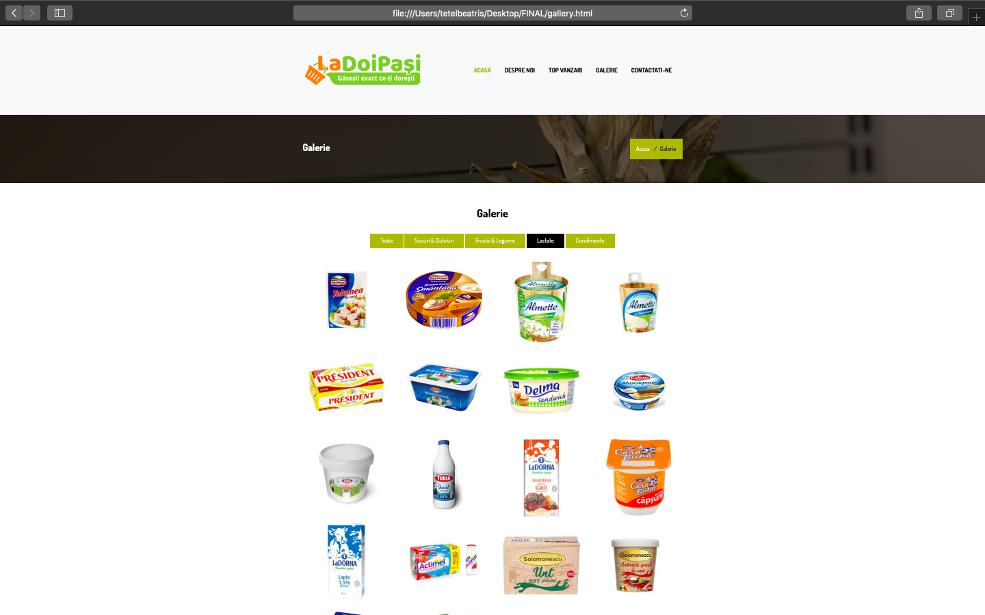

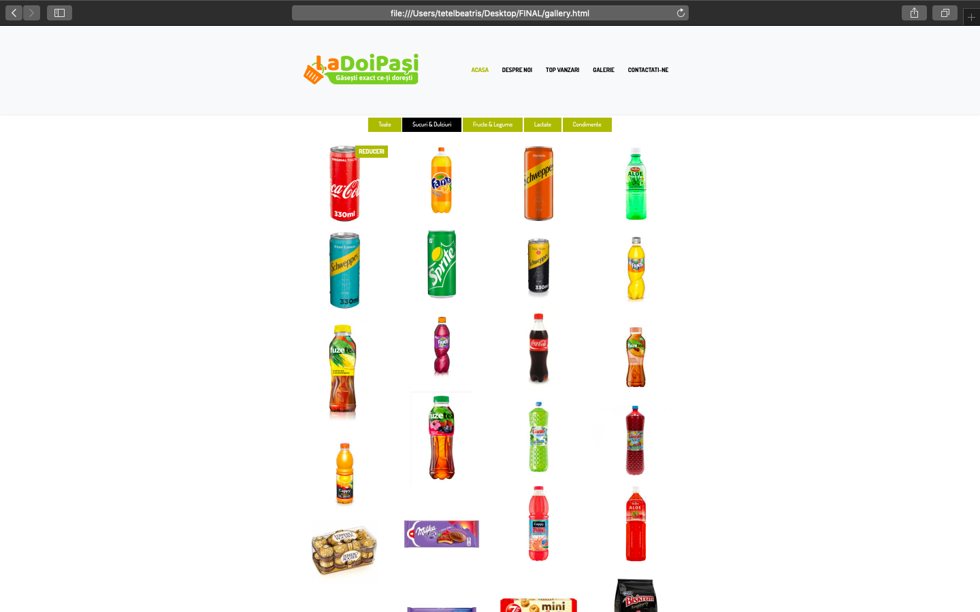

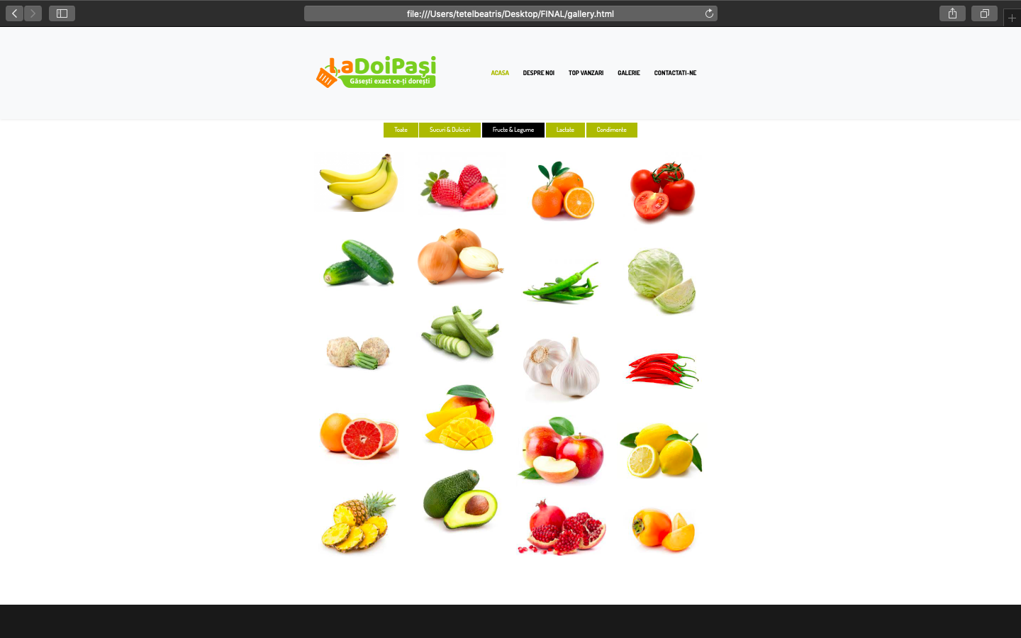

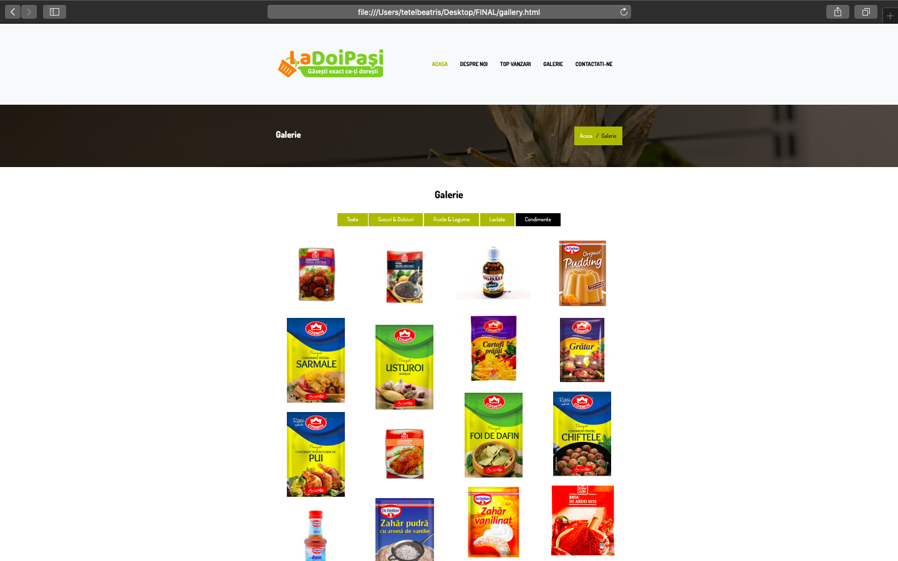

A cincea opțiune de meniu **CONTACTATI-NE**, pune la dispoziția utilizatorului un formular pe care acesta trebuie să îl completeze dacă dorește să fie contactat pentru mai multe informații de unul din membrii echipei noastre.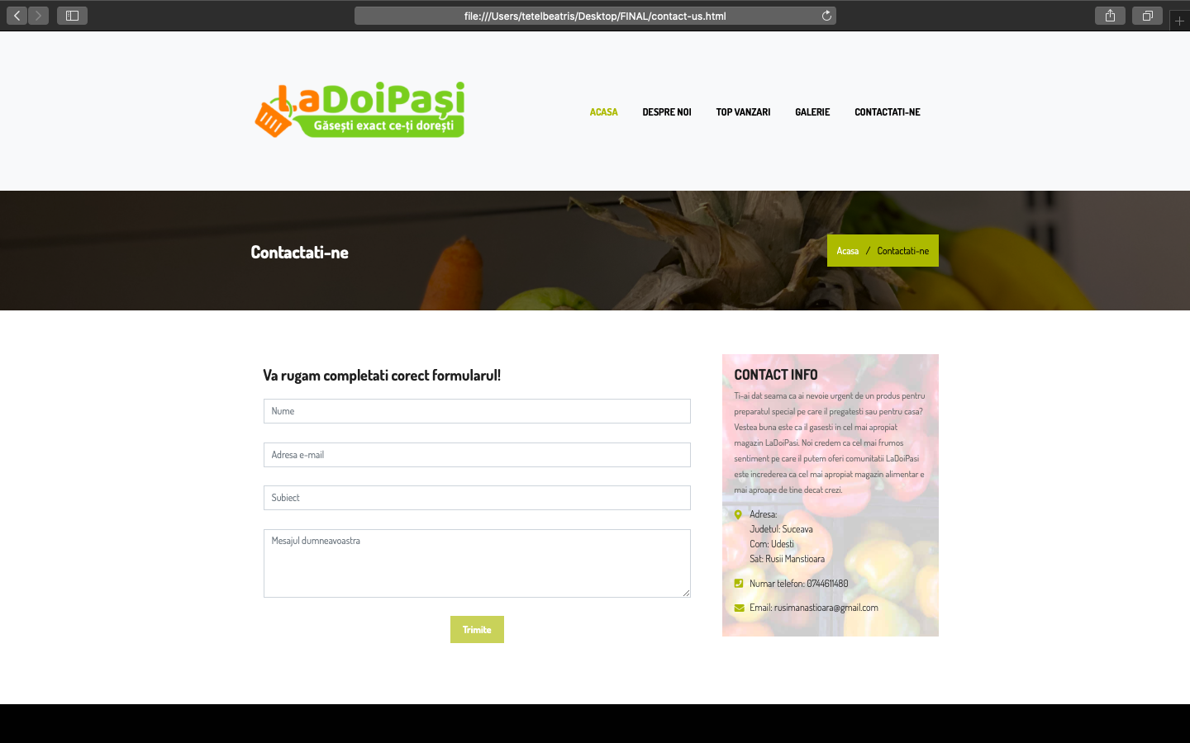

# Detalii tehnice

Pentru realizarea site-ului am folosit următoarele tehnologii:

* + - **HTML**
    - **CSS**
    - **JAVASCRIPT**
    - **PHP**

## LIMBAJUL HTML

HTML este prescurtarea de la Hyper Text Mark-up Language și este codul care stă la baza paginilor web.

Paginile HTML sunt formate din etichete sau tag-uri și au extensia *.html* sau *.htm*. În marea lor majoritate aceste etichete sunt pereche, una de deschidere *<eticheta>* și alta de închidere *</eticheta>*. Browser-ul interpretează aceste etichete afișând rezultatul pe ecran. HTML-ul nu este un limbaj case sensitiv (nu face deosebirea între litere mici și mari).

*Pagina principală* a unui domeniu este fișierul **index.html**. Această pagină este setată a fi afișată automat la vizitarea unui domeniu.

Unele etichete permit utilizarea de atribute care pot avea anumite valori:

***<eticheta atribut="valoare"> ... </eticheta>***

* ***Componenta unui document HTML este:***

1. *versiunea* HTML a documentului

2. zona *head* cu etichetele <head> </head>

3. zona *body* cu etichetele <body> </body> sau <frameset> </frameset>

**Toate paginile HTML încep și se termină cu etichetele *<html> si </html>.***

În interiorul acestor etichete găsim perechile *<head>*, *</head>* și *<body>*, *</body>*.

head conține titlul paginii între etichetele *<title>* și *</title*>, descrieri de tip *<meta>*, stiluri pentru formatarea textului, scripturi și linkuri către fișiere externe (de exemplu scripturi, fișiere de tip CSS sau favicon).

Etichetele de tip meta conțin cuvinte cheie, descrierea paginii, date despre autor, informații utile motoarelor de căutare și au următorul format:

***<META NAME="nume" CONTENT="continut">***

Exemplu: link către un fișier extern CSS:

***<link rel="stylesheet" type="text/css" href="css.css">***

Exemplu: o pagina HTML cu titlul Exemplu iar conținutul Continut pagină

***<html>***

***<head>***

***<title>Titlu</title>***

***</head>***

***<body>***

***Continut pagina***

***</body>***

***</html>***

Și în HTML poate fi introdus un comentariu, care bineînteles nu va fi afișat de browser.

***<!-- Acesta este un comentariu in HTML -->***

Folosind imagini pagina capăta un plus de atractivitate dar puteți plăti prețul unei încărcări greoaie dacă dimensiunile imaginii sunt mari.

Câteva din formatele de imagini utilizate în paginile web sunt:

***JPEG (*.jpg sau *.jpeg), GIF (*.gif), BMP (*.bmp), PNG (*.png).***

Formatul ***gif*** este recomadat pentru realizarea butoanelor și a icoanelor, iar ***jpg*** pentru fotografii.

Eticheta folosită pentru inserarea unei imagini în pagină este ***<img>*** și are următoarele atribute:

* ***src = sursa, locul unde se află imaginea***
* ***width = lățimea imaginii***
* ***height = înălțimea imaginii***
* ***alt = numele care înlocuiește imaginea până aceasta se încară sau când nu a fost găsită***
* ***border = chenar (0 = lipsă bordură)***

Dimensiunea imaginii afișate de browser este stabilită de argumentele *width* și *height* care pot fi diferite de dimensiunile imaginii originale, caz în care imaginea va fi redimensionată automat de către browser.

***HTML***

***<img src="poza.jpg" width="100" height="75" alt="poza" border="0">***

***<img src="poza.jpg" width="100" height="75" alt="poza" border="1">***

Legătura (link-ul) este o etichetă foarte importantă în HTML deoarece conferă utilizatorului posibilitatea navigării de la o pagina la alta. Deobicei link-ul este subliniat iar atunci când suntem deasupra lui cursorul își schimbă forma.

Link-ul este definit cu etichetele ***<a>*** și ***</a>*** și are atributele:

* ***href - adresa fișierului destinație***
* ***target - în ce fereastră se va deschide fișierul destinație***
* ***title - mica descriere asociată legăturii afișată în momentul în care mouse-ul se afla deasupra legăturii***

***<a href="adresa-fisier" target="_blank" title="titlu">***

Adresa fișierului destinație poate fi exprimată astfel:

*nume fișier, dacă se află în același folder cu pagina curentă*

***<a href="fisier.html">***

*folder/nume fișier, dacă se află îin alt folder*

<***a href="folder/fisier.html">***

*adresa URL, fiind adresa completă a paginii*

<***a href="http://www.proba.ro/fisier.html">***

## CSS Style

Cu ajutorul CSS-ului putem crea pagini web simple dar și complexe folosind efecte diverse. Cu CSS putem stabili culoarea, mărimea și fontul textului, de asemenea putem crea un layout (un suport pentru elementele HTML) personalizat adăugând margine, culoare sau imagine de fond și multe altele. În concluzie CSS te poate ajuta în a menține codul html cât mai simplu și mai ordonat.

**Cascading Style Sheets** pe numele lui mic CSS se folosește pentru a personaliza tagurile HTML. În principiu HTML a fost conceput pentru a marca elementele unei pagini. Toate atributele de personalizare au fost scoase și salvate într-un fișier extern cu extensia **".css".** În felul acesta modificând un singur fișier putem schimba forma în care sunt afișate toate paginile unui website. Putem schimba culoarea textului, fontul, mărimea, putem personaliza div-uri, formulare și multe altele.

Clasele de elemente în CSS pot fi stabilite pentru un singur tag HTML sau pentru orice alt tag care are la atributul class valoarea stabilită anterior. Deși sună puțin cam complicat este chiar simplu. Să ne uităm la următorul exemplu care stabilește o clasă în CSS.

***CSS***

***p.center {text-align:center}***

***p.right {text-align:right}***

***Cu aceasta bucata de cod CSS am stabilit doua clase de paragrafuri, unul centrat si altul aliniat la dreapta. Acum le vom aplica in HTML.***

***HTML***

***<p class="center">Paragraf centrat.</p>***

***<p class="right">Paragraf aliniat la dreapta.</p>***

***În cazul în care vrem să folosim aceeași clasă pentru mai multe elemente vom elimina tagul <p> din numele clasei. Să zicem că vrem să centrăm mai multe elemente. De exemplu un div, un titlu, un paragraf și o imagine. Putem folosi aceeași clasă.***

***CSS***

***.center {text-align:center}***

Id-ul se folosește la fel ca și class. De fapt singura diferență între class și id este sintaxa de definire. Vom folosi un diez (#) în loc de punct pentru a defini id-ul in CSS

***CSS***

***#center {***

***text-align:center;***

***color:blue;***

***font-family:"sans serif"***

***}***

***Diferențe Id/Class***

Deși atât ***#id*** cât și ***.class*** se pot folosi pentru a da stil unui element html, în practică, se folosește în acest scop doar atributul **class**. Atributul **id** este folosit în general în javascript, pentru a localiza un element html și executa acțiuni asupra lui***.***

## JAVASCRIPT

Este un limbaj de programare care face posibil ca paginile web să fie mai interactive. Este mai des recunoscut ca făcând parte din categoria *"Scripting Languages"*. Scripturile Javascript sunt introduse în pagina HTML și sunt interpretate și executate de browser. Javascript poate fi considerat o unealtă foarte bună dacă dorim să controlăm conținutul paginilor în funcție de data, ora, sistemul de operare sau browserul utilizatorilor, să facem site-uri interactive, care să comunice cu vizitatorii, site-uri dinamice, să validăm datele primite din formulare, dar nu numai atât, acestea fiind doar câteva din posibilitățile pe care le oferă acest limbaj.

Pentru a fi interpretat de către browser trebuie să marcăm codul astfel:

***<script type="text/javascript">***

***Codul javascript***

***</script>***

O altă metodă pentru a folosi scripturile javascript, metoda pe care o recomand și o consider mai practică, este aceea de utilizare a scripturilor externe. Cei care folosesc CSS sunt obisnuiți cu folosirea stylesheet-urilor externe. Este aproximativ acelasi lucru: se adresează fișierul extern în interiorul etichetei *<HEAD>* a fișierului html și apoi o modificare a acestui script se propagă în întreg documentul.

Iată cum adresăm un fișier JS extern (fișierul extern este exemplu.js):

***<html>***

***<head>***

***<title>***

Exemplu:

***</title>***

***<script type="text/javascript" src=exemplu.js>***

***</script>***

***</head>***

***<body>***

Conținut :

***</body>***

***</html>***

*În continuare voi încerca sa afișez în browser un text folosind javascript.*

Exemplul 1

***<html>***

***<head>***

***<title> exemplu </title>***

***</head>***

***<body>***

***<h1> Text HTML </h1>***

***<h1> <script type="text/javascript">***

***document.write("Text JAVASCRIPT");***

***</script>***

***</h1>***

***</body>***

***</html>***

## PHP

PHP este prescurtarea de la Hypertext PreProcessor. Spre deosebire de paginile HTML care puteau fi verificate și pe calculatorul local paginile PHP nu pot fi verificate decât dacă sunt găzduite pe un server web care are instalat PHP. Când accesăm o pagina HTML server-ul care o gazduiește trimite pagina HTML către browser spre afișare. În cazul unei pagini PHP server-ul citește codul PHP, îl interpretează și genereazș dinamic pagina HTML care este trimisă browser-ului spre afișare. Acesta este motivul pentru care utilizatorii folosesc PHP pentru construirea unor pagini cu conținut dinamic.

Fișierele PHP au extensia **php**. Când PHP-ul parcurge un fișier de fapt "citește" textul până când întâlnește una din etichetele speciale care-i spun să înceapă să interpreteze textul ca pe cod PHP. Se executată codul până când este întâlnită eticheta de închidere. Apoi se "citește" din nou textul mai departe. Acesta este motivul pentru care se poate adăuga cod PHP în interiorul HTML-ului.

***Important:***

* în cazul funcțiilor nu se face diferență între utilizarea literelor mari sau mici
* pentru variabile se face diferență între utilizarea literelor mari sau mici
* închiderea unui rând se face obligatoriu cu caracterul ;
* ghilimelele se folosesc pereche *"..." sau '...'*, folosirea lor "...' sau '..." constituie o eroare

Codul PHP este delimitat de unul din următoarele seturi de etichete de deschidere și închidere:

***<?php ?> etichete recomandate***

***<script language="php"?> </script>***

***<? ?>*** folosirea lor necesită anumite setări pe server

***<% %>*** etichete tip ASP, folosirea lor necesită anumite setări pe server

Exemplu: cel mai simplu script PHP este:

***<?php***

***echo "Acesta este un script PHP";***

***?>***

Funcția echo este folosită pentru afișarea informațiilor delimitate de ghilimele. Similar funcției echo este funcția print. În situația în care script-ul nu este scris corect PHP-ul va afișa eroarea indicându-vă și locul unde aceasta apare. Erorile sunt afișate doar dacă serverul este setat corespunzător (in php.ini este setat display_errors=On și error_reporting=E_ALL).

Exemplu: în interiorul script-ului puteți insera și etichete HTML

***<?php***

***echo "Acesta este un script PHP***

***care contine si etichete HTML";***

***?>***

# Dezvoltări ulterioare

Ca și dezvoltare ulterioară a site-ului ne propunem sa implementăm modulul de vânzare online. Astfel pe lângă vizualizarea propriu-zisă a produselor din magazinul nostru, utilizatorul va avea posibilitateaadăugarii produselor preferate în coș, urmând trei pași simpli :

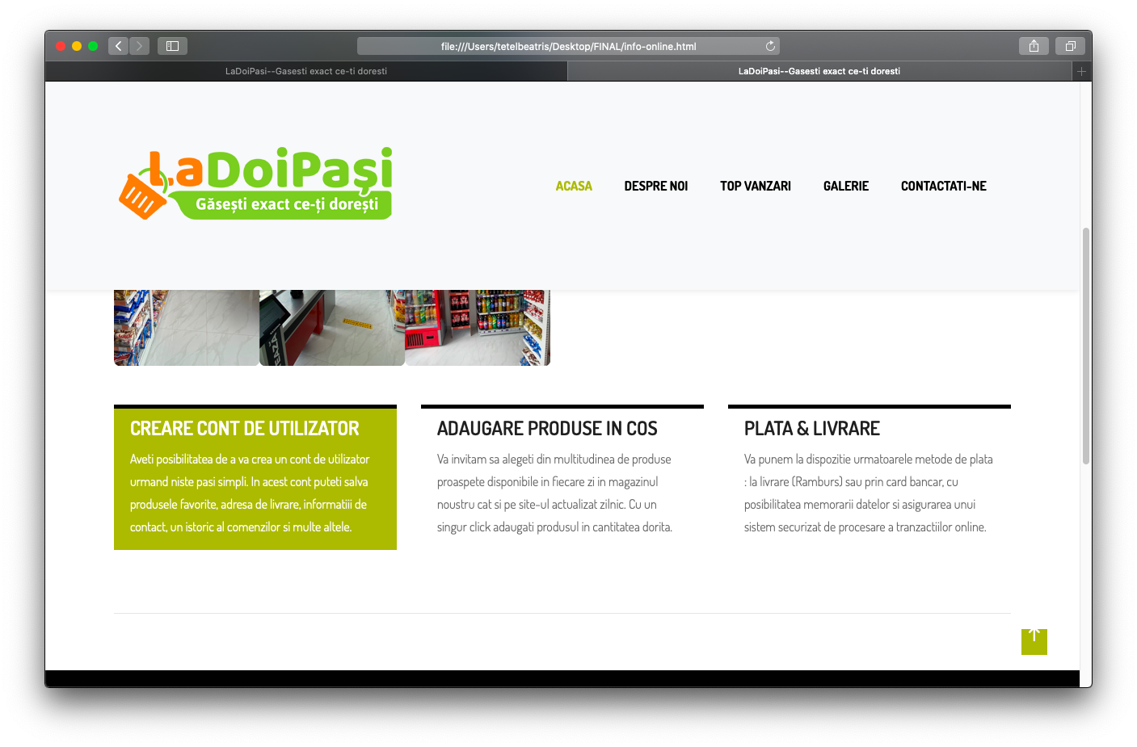

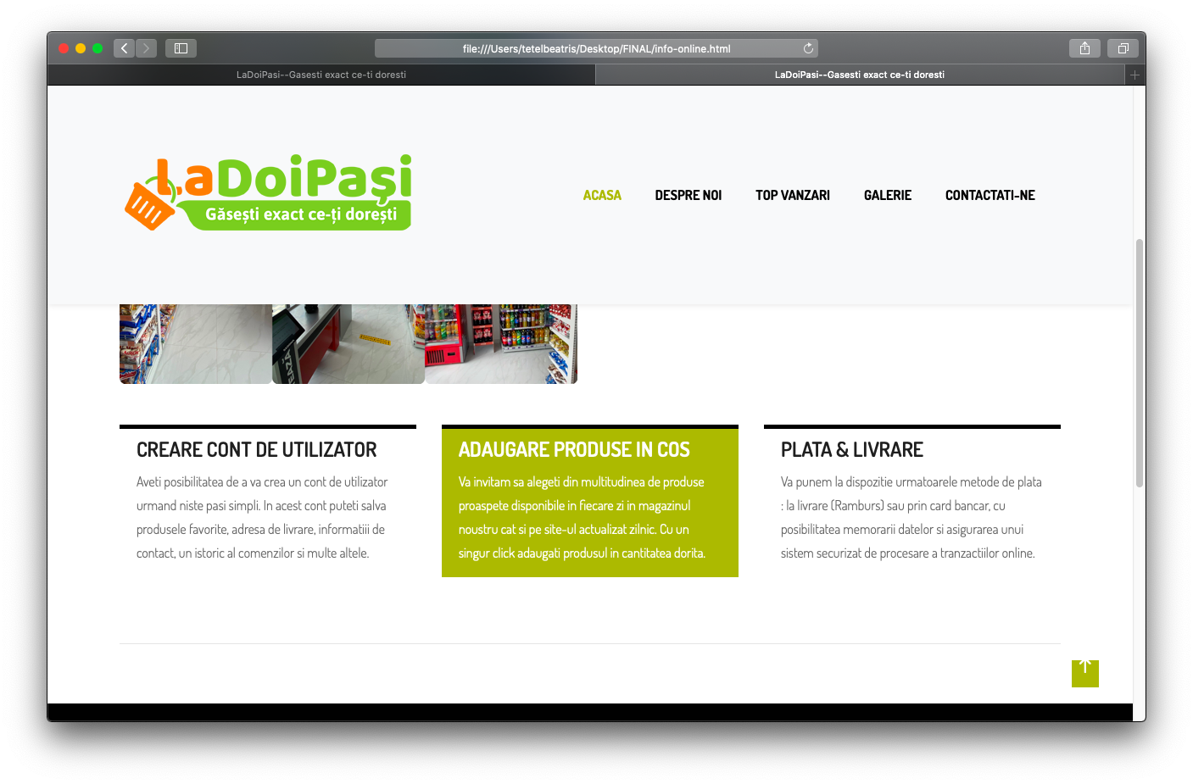

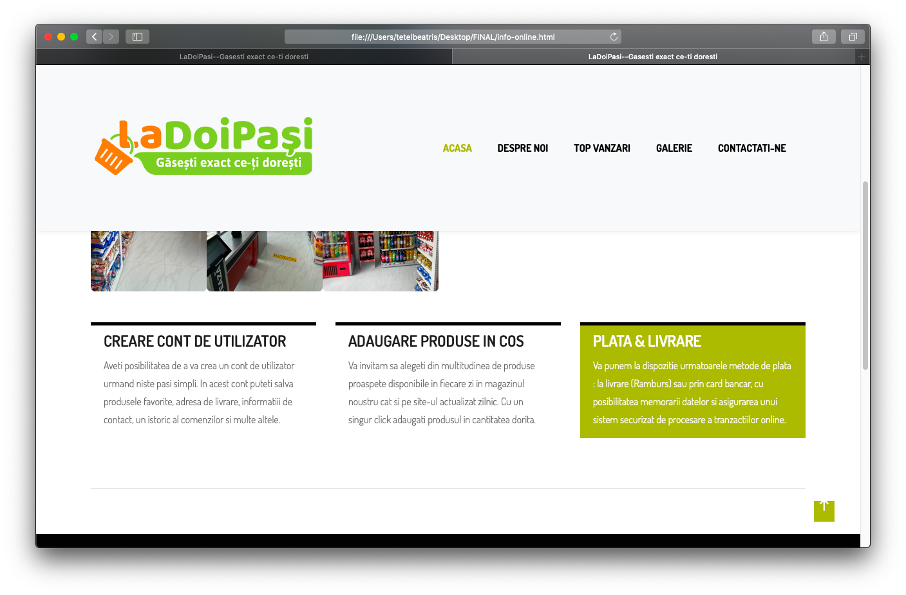

## Despre site-ul web

Pagina principala a site-ului este ***index.html.*** Ea conține cele cinci opțiuni principale de meniu: Acasa, Despre noi, Top trei cele mai vândute categorii de produse, Galerie și Contactati-ne. Opțiunile de meniu au fost realizate cu ajutorul fișierelor .css, unde au fost prestabilite câteva detalii, cum ar fi : fontul, dimensiunea, alinierea etc, dar și multe altele.

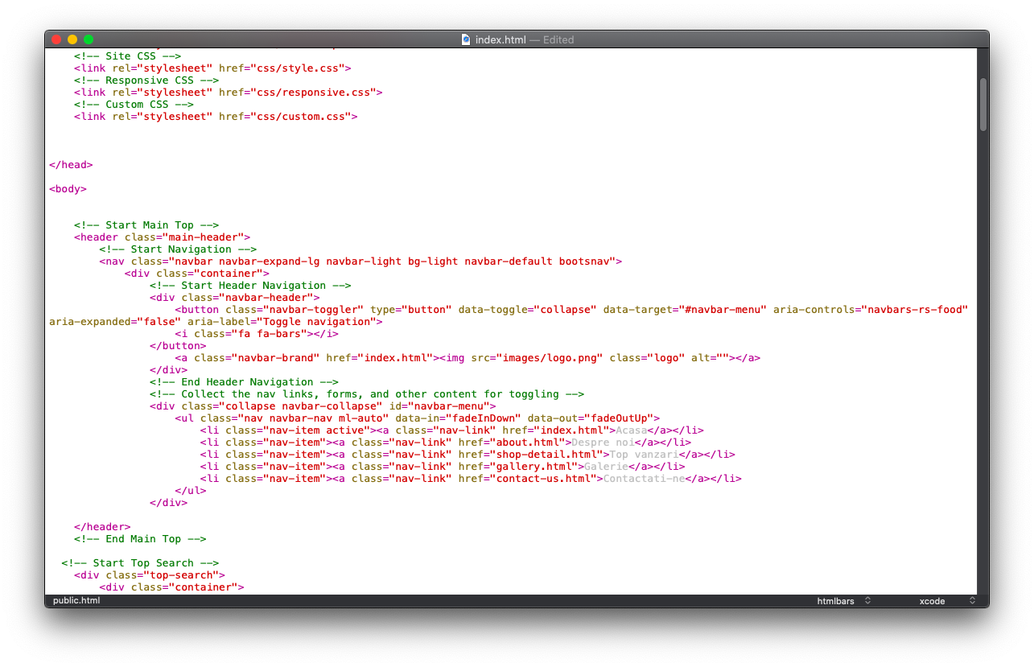

Pe partea centrală a paginii, sunt afișate într-o prezentare de tip slide-show câteva imagini reprezentative ale magazinului nostru, menite să atragă atenția vizitatorilor site-ului.

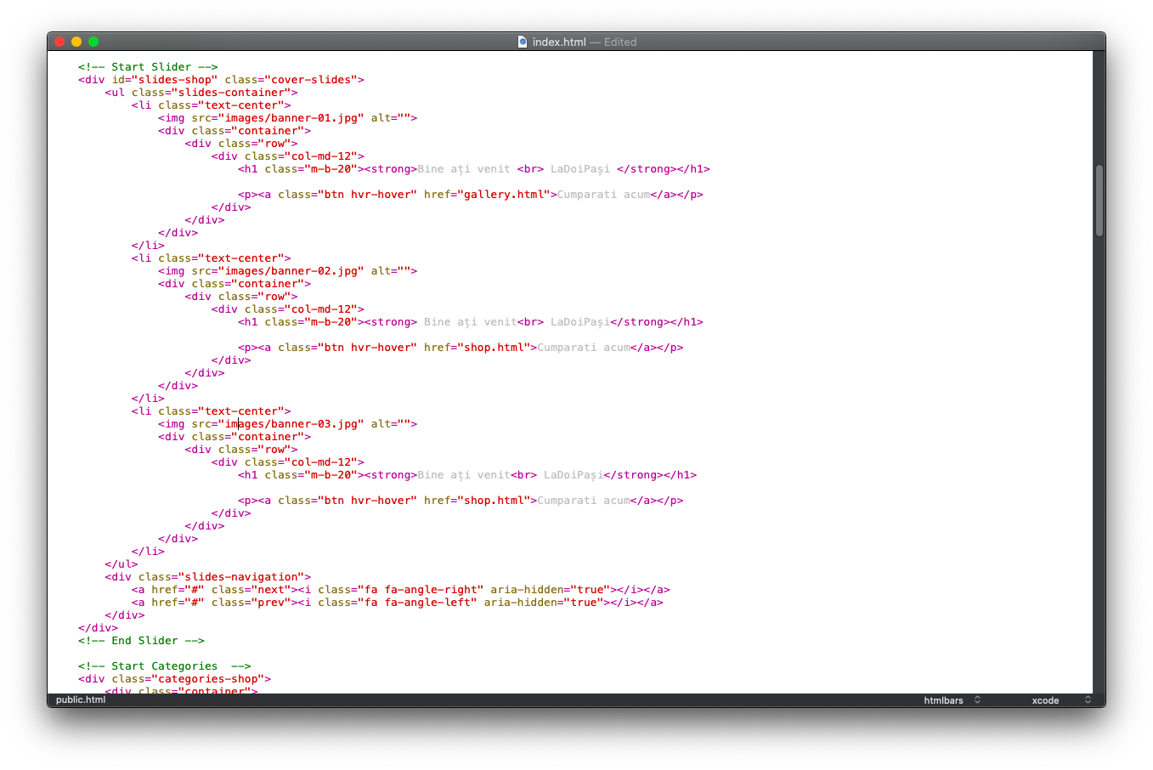 

Celelalte elemente din pagină sunt construite sub forma unor imagini și a unor hiper-legături către celelalte pagini ale site-ului.

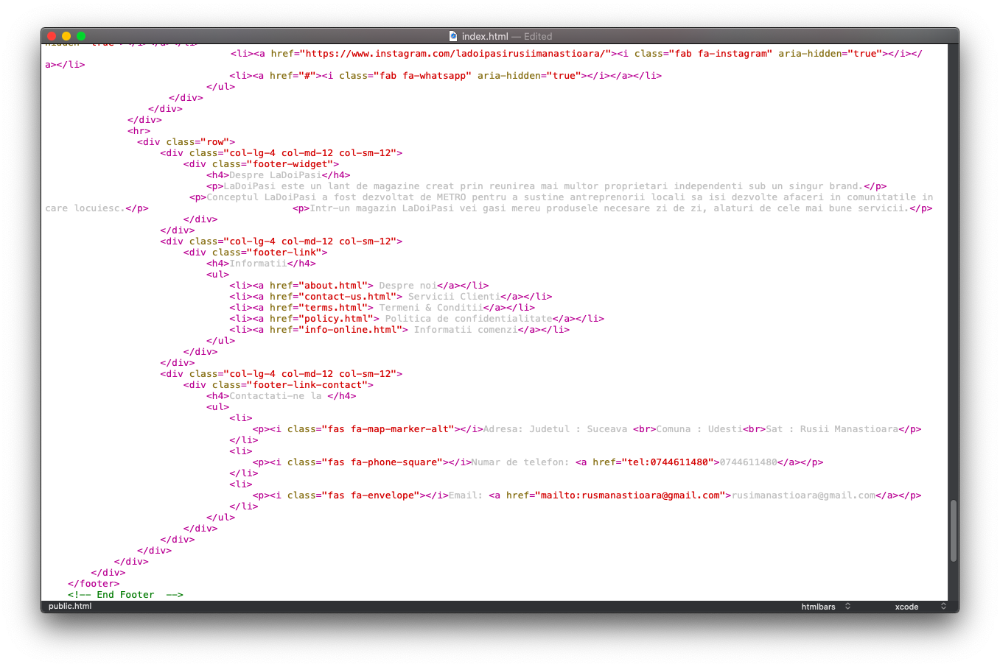

Pagina ***about.html*** conține pentru început o scurtă descriere a magazinului după care sunt prezentați membrii echipei si atributele acestora.

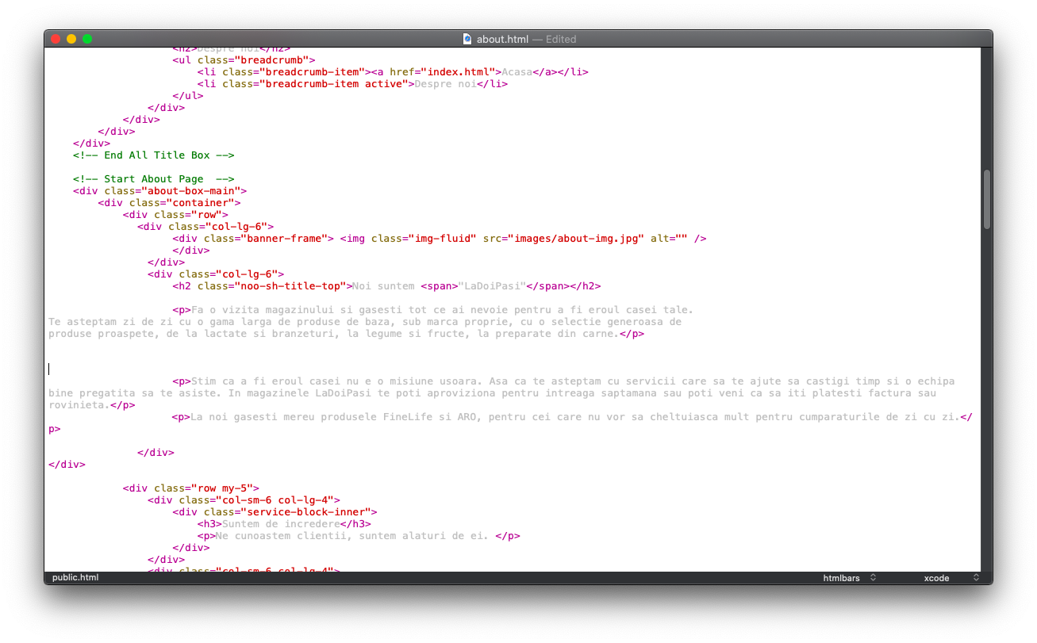

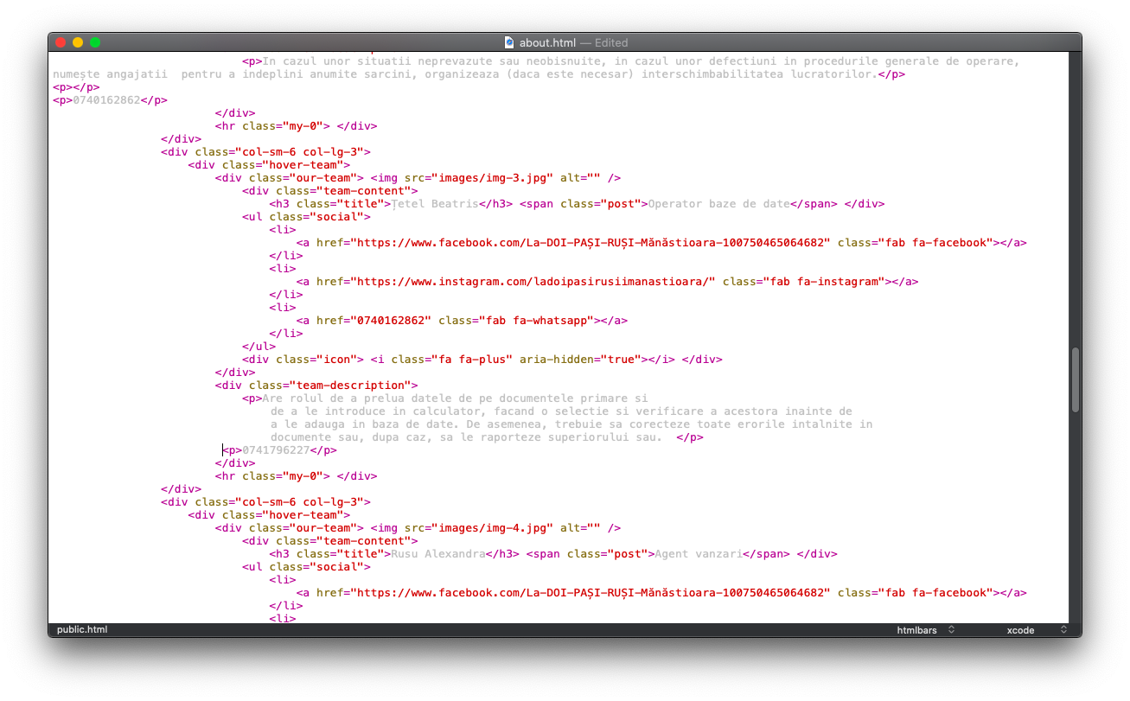

În pagina ***shop-detail.html*** sunt realizate câteva recenzii a celor mai vândute trei ategorii de produse ale magazinului nostru.

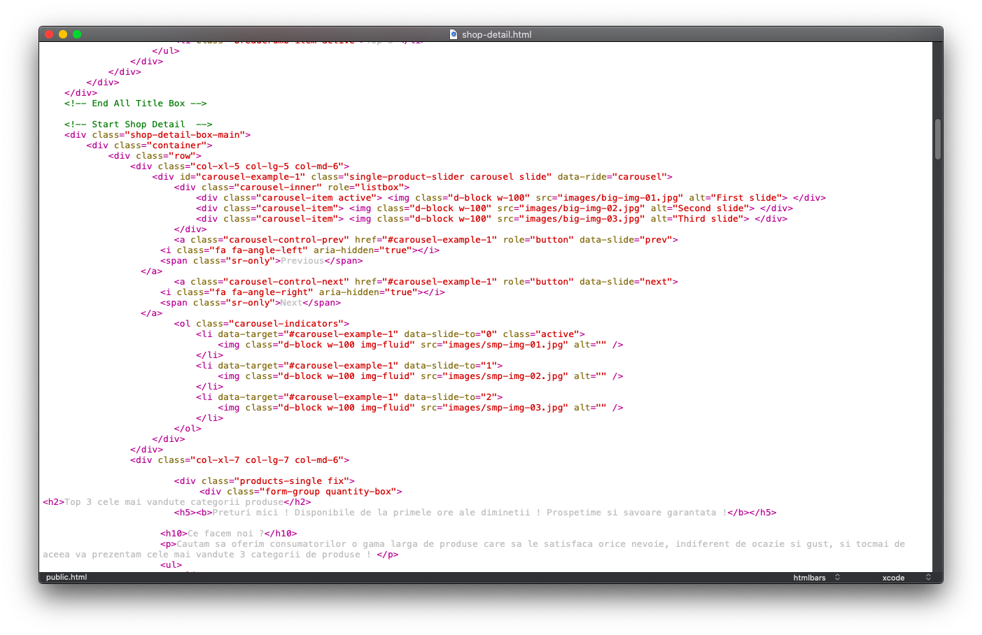

În pagina ***gallery.html*** sunt prezentate toate produsele existente în magazinul nostru pe categorii, utilizaând anumite filtre. 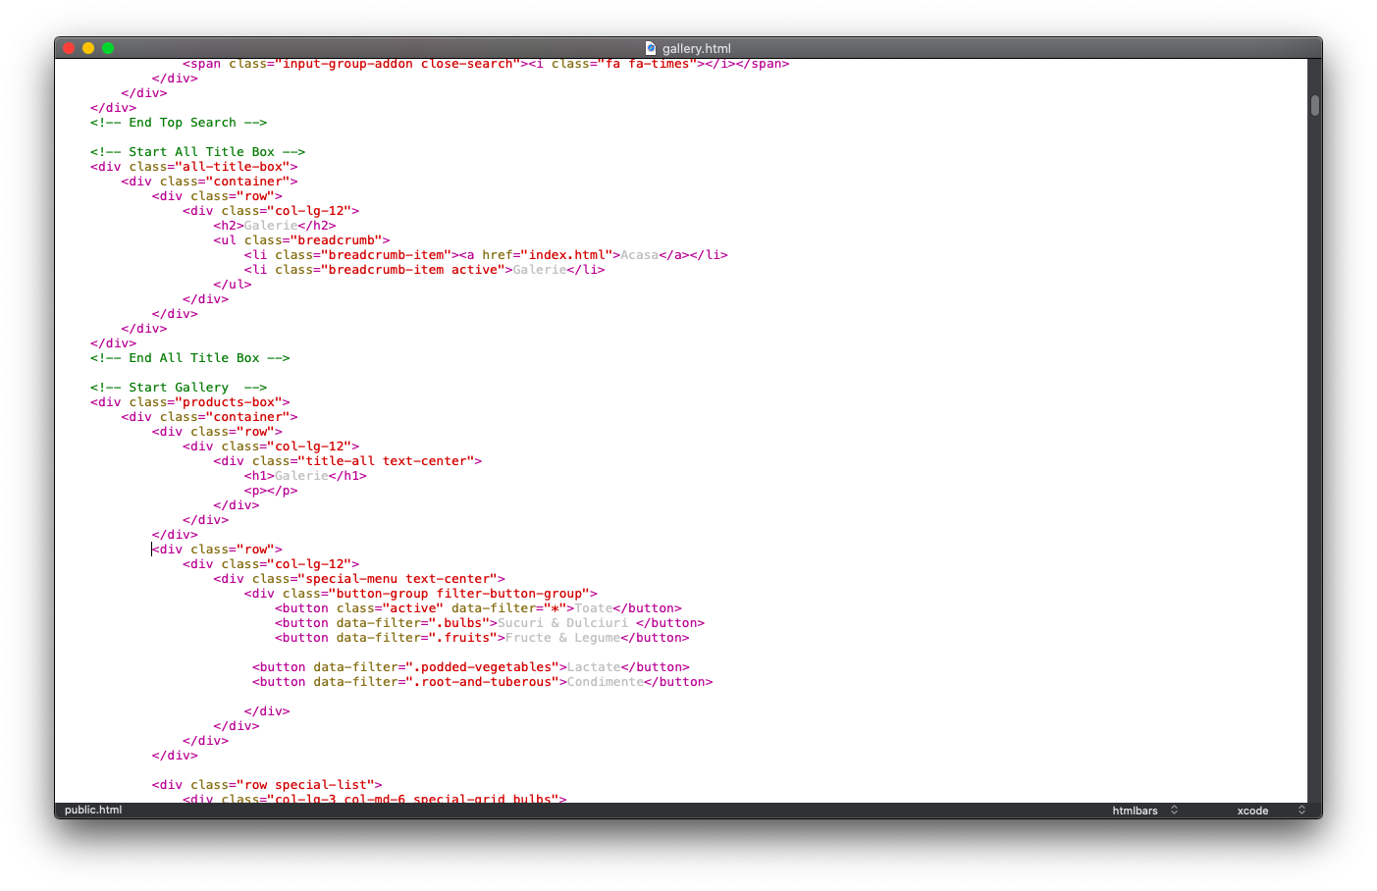

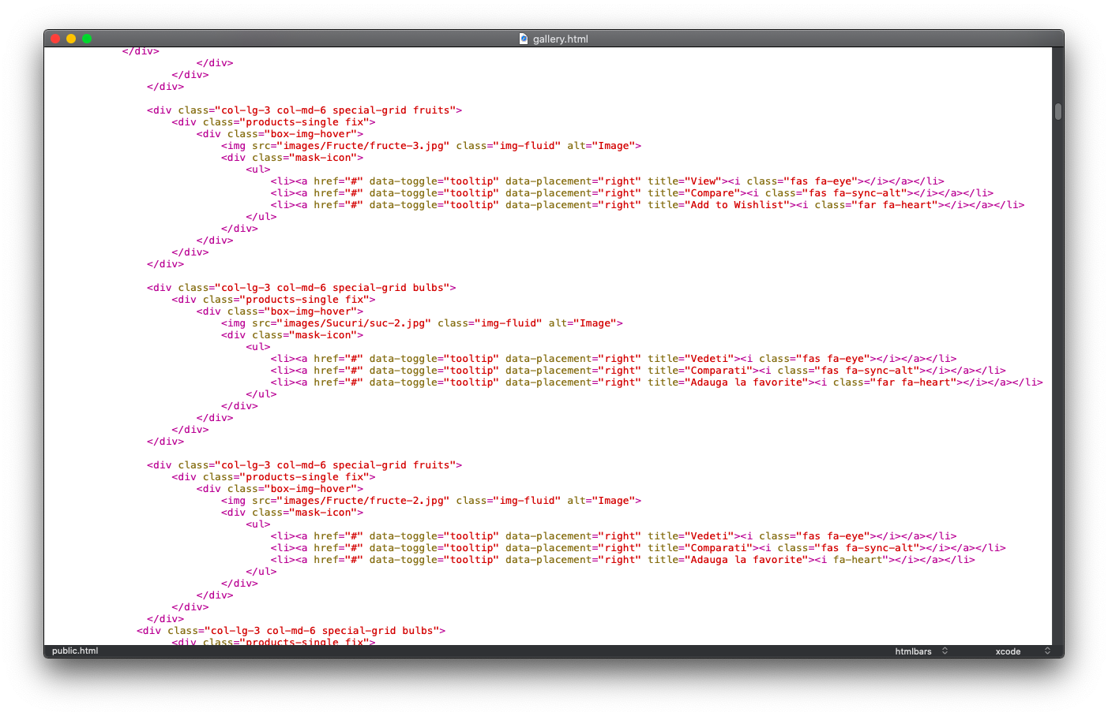

În pagina ***contact-us.html*** utilizatorul completa un formular dacă dorește să fie contactat de unul din membrii echipei noastre. Se utilizează tehnologia *Javascript* și *Php*. Trebuie completate toate câmpurile, altfel nu se validează completarea formularului. După validare la apăsarea butonului ***Trimite*** , datele sunt trimise la adresa de e-mail ***betty.tetel@yahoo.com***.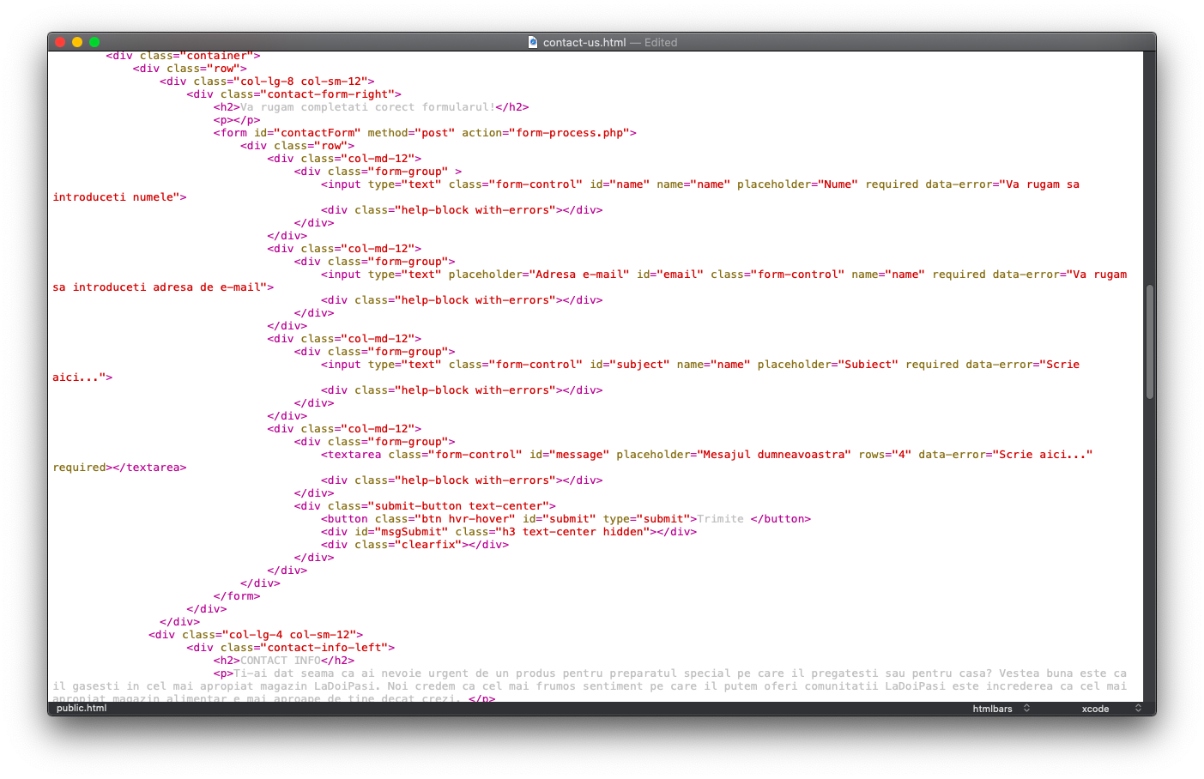

# Bibliografie

<https://etutoriale.ro/articles/112/8/Tutorial-complet-HTML/>

<http://www.drogoreanu.ro/tutorials/cap3.php>

<https://tutorialehtml.com/ro/tutoriale-css-clsss-si-id-in-css/>